Universidad Galileo

Definición del Alcance del Proyecto de Software a desarrollar
GESTIÓN DE PAGOS MENSUALES TRANSPORTES GÉNESIS

Tipo de proyecto:
Mantenimiento

Versión: 1.0

Nombre Autorizador | Firma | Fecha
Jonathan Samuel Villeda Pérez | JONATHAN VILLEDA | 30/09/2025
José David Florian | DAVID FLORIÁN | 30/09/2025

Tabla de contenido
SOLICITUD DE REQUERIMIENTOS 4
Gestión de pagos mensuales transportes Génesis 4
Datos generales 4
Datos del Proyecto (Líder del proyecto) 4
Áreas Técnicas Involucradas 4
Desarrollos Realizados: 4
Versionamiento: 4
Tabla de Revisión: 4
Introducción 5
Descripción general 5
Objetivo General 5
Objetivo Específico 5
Detalle de los cambios realizados para este proyecto 6
Alcances y Límites 6
Alcances (Lo que debe funcionar) 6
El proyecto NO contempla en esta fase: 6
Supuestos y Restricciones 6
Beneficios Esperados 6
Detalle de los cambios realizados para este mantenimiento 7
Definiciones, acrónimos y abreviaturas: 7
1. Diagrama UML (ARQUITECTURA): 8
• Diagrama de arquitectura: 8
• Meta de la arquitectura: Nuestra propuesta busca cumplir: 9
• Restricciones de la arquitectura: Durante el diseño del sistema se identificaron las siguientes restricciones técnicas y operativas: 9
Estudio de Factibilidad del Proyecto: 10
• Factibilidad Técnica 10
• Factibilidad Económica 10
• Análisis costo-beneficio: unque el proyecto requiere una inversión inicial, está pensado como una mejora directa para una empresa familiar que ya presta el servicio de transporte escolar. No se busca obtener ganancias económicas inmediatas, sino optimizar procesos, reducir errores y fortalecer la confianza de los clientes. 11
• Beneficios a corto y mediano plazo 12
• Beneficios 12
2. UML: 13
• Casos de Uso – Análisis y Diagnóstico 13
• Casos de Uso – Propuesta del Sistema 14
• Diagramas de Interacción 15
• Definición de Preferencias 16
• Acceso al Sistema 17
• Consulta de Información 20
Diagrama de Secuencia 21
1. Descripción general 21
Secuencia del proceso de Login, Ingreso correcto y fallido 21
Secuencia de consulta de información 23
Nota: Cada Diagrama de secuencia decidimos colocarle justificación de decisiones por cada escenario 23

SOLICITUD DE REQUERIMIENTOS

Gestión de pagos mensuales transportes Génesis

Datos generales

Datos del Proyecto (Líder del proyecto)

Coordinador del Proyecto | Departamento | Dueño del Proyecto | Departamento
Jonathan Samuel Villeda Pérez | Ingenieria de Software | Villedas | desarrollo

Áreas Técnicas Involucradas
Área | Encargado
Ingenieria de Software | Jonathan Samuel Villeda Pérez
Ingenieria de Software | Jose David Florián

Desarrollos Realizados:

Versionamiento:

Fecha | Versión | Descripción | Autor(es) | Profesión
02/10/2025 | 1.0 | Creación Inicial | Jonathan Villeda, David Florián | Profesor /Ingeniero Asesor

Tabla de Revisión:

Revisor | Cargo / Rol | Fecha | Comentarios / Observaciones
Asdrual Batz | Ingeniero /Profesor | 02/10/2025

Introducción

El presente documento establece la definición del alcance del proyecto de software denominado “Transportes Génesis”. La empresa se dedica al transporte escolar mediante autobuses que realizan recorridos en la mañana y la tarde, prestando un servicio vital para la seguridad y comodidad de los estudiantes. Este documento busca detallar los límites, objetivos, funcionalidades y restricciones del sistema a desarrollar, sirviendo como guía de referencia para los desarrolladores, administradores y usuarios involucrados.

Propósito
El propósito principal del proyecto es diseñar y desarrollar una aplicación integral que permita a la empresa Transportes Génesis mejorar su gestión administrativa, optimizar los recorridos de los autobuses escolares y ofrecer a los padres de familia herramientas digitales que les brinden confianza, seguridad y control sobre el servicio.

Justificación
La gestión manual de pagos, asistencia y recorridos genera ineficiencias, riesgos de pérdida de información y dificultades de comunicación entre padres y administración. Con la implementación de un sistema digital se busca centralizar los procesos, automatizar el registro de pagos, optimizar rutas y reducir tiempos y costos, además de incrementar la satisfacción y confianza de los clientes.

Descripción general

Objetivo General
- Desarrollar una aplicación de gestión para Transportes Génesis que permita controlar los pagos, optimizar rutas de transporte escolar y mejorar la comunicación entre padres de familia y administración mediante funcionalidades digitales seguras y accesibles.

Objetivo Específico

- Implementar un módulo de registro y control de pagos con carga de comprobantes bancarios.
- Integrar un sistema de geolocalización en tiempo real para visualizar la ubicación de los autobuses.
- Permitir a los padres confirmar la asistencia de sus hijos en el punto de recogida.
- Generar reportes de rutas optimizadas para reducir tiempos y costos de recorrido.
- Establecer alertas y validaciones sobre el plazo de pago (primeros 5 días de cada mes).

Detalle de los cambios realizados para este proyecto

Alcances y Límites

El sistema comprenderá las siguientes funcionalidades principales.

Alcances (Lo que debe funcionar)
- Control de pagos: Los padres podrán registrar sus pagos mensuales y subir una foto o archivo del comprobante (como el recibo del banco).
- Ubicación o geolocalización en tiempo real: Se podrá ver por dónde va el autobús, lo que da tranquilidad a los padres.
- Confirmación de asistencia del estudiante: Los padres podrán avisar si su hijo fue recogido por el autobús.
- Reportes de rutas: El sistema ayudará a organizar mejor los recorridos, para que sean más rápidos y económicos.
- Fecha límite de pagos: El sistema avisará que los pagos deben hacerse en los primeros 5 días de cada mes.

El proyecto NO contempla en esta fase:
• No se podrá pagar directamente desde la aplicación (como con tarjeta o transferencia).
• No se conectará automáticamente con el banco.
• No se emitirán facturas electrónicas desde el sistema.
• No se generarán estadísticas avanzadas sobre el uso del sistema.

Supuestos y Restricciones
Supuestos:
• Los padres de familia cuentan con acceso a internet y dispositivos móviles.
• El administrador dispone de conocimientos básicos de informática para gestionar el sistema.
• La cobertura GPS es suficiente en todas las rutas habituales.
Restricciones:
• El sistema deberá ser accesible únicamente a usuarios registrados (padres y administración).
• El pago del servicio debe realizarse de forma externa al sistema, únicamente se cargará el comprobante.
• El desarrollo se ajustará a un cronograma y presupuesto previamente definido.

Beneficios Esperados
• Mayor control y transparencia en la gestión de pagos.
• Reducción de tiempos en la planificación de rutas.
• Incremento en la satisfacción de los padres de familia al contar con trazabilidad en tiempo real.
• Disminución de costos operativos mediante optimización de recorridos.
• Fortalecimiento de la imagen institucional de Transportes Génesis como empresa innovadora.

Detalle de los cambios realizados para este mantenimiento

Definiciones, acrónimos y abreviaturas:

Término / Acrónimo | Definición
Sistema: | Conjunto de módulos de software que conforman el proyecto Transportes Génesis.
Usuario final: | Padres de familia y administrador que utilizarán la aplicación.
DB: | Base de Datos.
UI: | Interfaz de Usuario.
API: | Interfaz de Programación de Aplicaciones.
GPS: | Sistema de Posicionamiento Global utilizado para la geolocalización.
UX: | Es la experiencia del Usuario, es fácil encontrar lo que se busca o no es confuso y se tenga una experiencia fluida

- Diagrama UML (ARQUITECTURA):
- Diagrama de arquitectura:
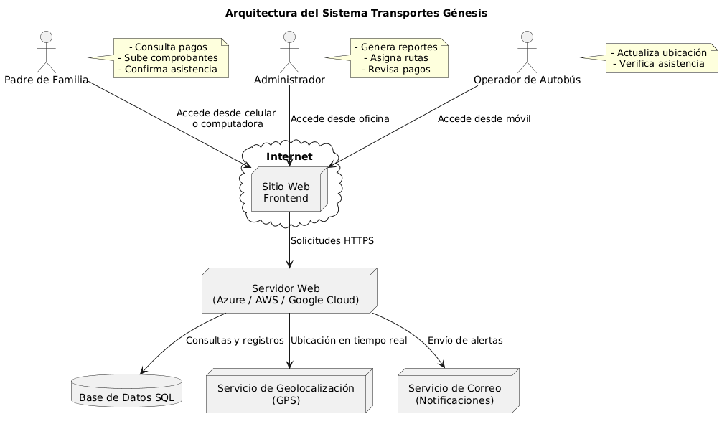

- Meta de la arquitectura: Nuestra propuesta busca cumplir:
  - Escalabilidad: Permitir el crecimiento del sistema sin afectar el rendimiento, especialmente en temporadas de alta demanda (inicio de mes).
  - Mantenibilidad: Separar responsabilidades por capas facilita actualizaciones y correcciones sin afectar todo el sistema.
  - Accesibilidad: Garantizar que el sistema sea usable desde cualquier dispositivo con conexión a internet.
  - Seguridad: Proteger los datos sensibles de estudiantes y pagos mediante validaciones y control de acceso por roles.
  - Disponibilidad: Asegurar que el sistema esté operativo 24/7, especialmente durante los primeros cinco días de cada mes.

- Restricciones de la arquitectura: Durante el diseño del sistema se identificaron las siguientes restricciones técnicas y operativas:
- Tecnológicas:
  - El sistema debe funcionar en navegadores modernos (Chrome, Firefox, Edge).
  - No se contempla integración con sistemas bancarios en esta fase.
  - La base de datos debe ser SQL para facilitar la gestión de documentos como boletas y reportes.
- Operativas:
  - El sistema debe validar automáticamente las fechas de pago sin intervención manual.
  - Solo el administrador puede modificar rutas y generar reportes consolidados.
  - Los comprobantes de pago deben subirse dentro de los primeros cinco días de cada mes; fuera de ese rango, el sistema los marcará como inválidos.
- De seguridad:
  - Cada usuario debe autenticarse mediante credenciales únicas.
  - Los datos de pago no deben ser editables una vez registrados.
  - Se deben implementar alertas automáticas por morosidad sin permitir desactivación por parte del usuario.

Estudio de Factibilidad del Proyecto:
- Factibilidad Técnica
Se evaluó si el sistema propuesto puede funcionar correctamente con los recursos disponibles:
- Equipo de cómputo: Los usuarios finales (padres, operadores y administradores) cuentan con dispositivos como computadoras, tablets o celulares con acceso a internet. No se requiere hardware especializado, ya que el sistema será accesible desde navegadores comunes.

- Servidor SQL: Se utilizará un servidor de base de datos SQL para almacenar la información de usuarios, pagos, rutas y comprobantes. Esta tecnología permite consultas rápidas, seguridad en el manejo de datos y escalabilidad para futuras ampliaciones.

- Servidor Web: El sistema estará alojado en un servidor web que permita acceso 24/7. Se recomienda el uso de servicios en la nube (como Azure, AWS o Google Cloud) para garantizar disponibilidad, respaldo automático y mantenimiento sencillo.

- Red: La empresa y los usuarios deben contar con conexión a internet estable. No se requiere red interna compleja, ya que el sistema es web y se accede desde cualquier lugar.

- Infraestructura: La infraestructura actual de la empresa es suficiente para implementar el sistema. No se necesita adquirir nuevos equipos, pero sí se recomienda contar con un equipo técnico que pueda dar soporte básico y realizar actualizaciones.

- Factibilidad Económica
Se analizó si el proyecto es viable desde el punto de vista financiero:
• Costos generales actuales: Actualmente, la empresa enfrenta gastos por gestión manual de pagos, errores en registros, pérdida de tiempo en elaboración de reportes y comunicación ineficiente con los padres.

• Costos generales propuestos: Se contempla inversión en:
- Desarrollo del sistema web.
- Contratación de servidor web y base de datos.
- Capacitación básica para el administrador.
- Mantenimiento técnico periódico.
Detalle costos generales ó estimación Económica Basada en la Factibilidad Técnica
1. Desarrollo del sistema web
Incluye: diseño de interfaz, programación de módulos (pagos, rutas, alertas), pruebas, documentación.
Recurso | Tiempo estimado | Costo por hora | Total
2 desarrolladores | 160 horas | Q75/hora | Q24,000
1 diseñador UI/UX | 40 horas | Q60/hora | Q2,400
1 tester QA | 40 horas | Q60/hora | Q2,400
Subtotal desarrollo | - | - | Q28,800

2. Servicios en la nube (hosting + base de datos)
Opción recomendada: Azure, AWS o Google Cloud (plan básico)
Servicio | Costo mensual | Tiempo estimado | Total
Hosting web | Q150 | 6 meses | Q900
Base de datos SQL | Q100 | 6 meses | Q600
Dominio web (.com) | Q120 | 1 año | Q100
Subtotal servicios | - | - | Q1,620

3. Capacitación básica
Para: administrador del sistema.

Recurso | Tiempo estimado | Costo por hora | Total
1 desarrolladores | 10 horas | Q75/hora | Q750.00
Manual de usuario | - | - | Q400.00
Subtotal capacitación | - | - | Q1,050.00

4. Mantenimiento técnico
Incluye: correcciones, actualizaciones, soporte básico.

Recurso | Tiempo estimado | Costo por hora | Total
1 técnico | 20 horas | Q75/hora | Q1,500.00
Subtotal mantenimiento | - | - | Q1,500.00

Total, estimado del proyecto

Concepto | Total
Desarrollo | Q28,800.00
Servicios | Q 1,620.00
Capacitación | Q 1,050.00
Mantenimiento | Q 1,500.00
Total general | Q32,970.00

• Análisis costo-beneficio: unque el proyecto requiere una inversión inicial, está pensado como una mejora directa para una empresa familiar que ya presta el servicio de transporte escolar. No se busca obtener ganancias económicas inmediatas, sino optimizar procesos, reducir errores y fortalecer la confianza de los clientes.
La inversión se enfocará en el desarrollo del sistema, contratación de servicios básicos en la nube, capacitación del administrador y mantenimiento técnico. Se estima que los costos podrían recuperarse en un plazo aproximado de 10 meses, gracias a los siguientes beneficios:

- Beneficios a corto y mediano plazo
• Reducción de tiempo administrativo: Menos horas dedicadas a revisar pagos, organizar rutas y elaborar reportes.
• Mejora en la calidad del servicio: Los padres podrán ver la ubicación del autobús y confirmar la asistencia de sus hijos, lo que genera tranquilidad.
• Mayor satisfacción del cliente: Al contar con un sistema digital, los padres perciben mayor organización, seguridad y profesionalismo.
• Fortalecimiento institucional: La empresa mejora su imagen como un servicio moderno y confiable, lo que puede atraer más familias en el futuro.
Proyección de recuperación
Al ser una empresa ya operativa, los beneficios no se traducen en ingresos nuevos de inmediato, pero sí en ahorros operativos y crecimiento potencial. Por ejemplo:
- Menos errores en pagos y rutas = menos correcciones y llamadas.
- Mejores reportes = decisiones más rápidas y acertadas.
- Mayor confianza = posibilidad de ampliar el servicio a más zonas o turnos.
En conjunto, estos factores permiten que la inversión inicial se recupere en menos de un año, mientras se sientan las bases para el crecimiento sostenible de la empresa.
- Beneficios
El sistema aportará ventajas claras para la empresa y los usuarios:
- Beneficios tangibles:
  - Automatización del registro de pagos.
  - Reducción de errores humanos.
  - Generación automática de reportes por alumno y ruta.
  - Ahorro de tiempo en la planificación de recorridos.

- Beneficios intangibles:
  - Mejora en la imagen institucional de la empresa.
  - Mayor confianza de los padres al tener trazabilidad del servicio.
  - Mejor comunicación entre administración y usuarios.

- Relación costo-beneficio: El sistema representa una inversión inteligente, ya que los beneficios operativos, administrativos y de reputación superan ampliamente los costos de desarrollo e implementación.

- Factibilidad Operativa
Se evaluó si el sistema puede ponerse en marcha sin problemas:
- Viabilidad de puesta en marcha: El sistema puede implementarse por fases. Se recomienda iniciar con los módulos de pagos y rutas, y luego agregar funcionalidades como alertas y reportes. La interfaz será amigable y adaptada a usuarios con conocimientos básicos.

- Pruebas de producción: Antes del lanzamiento oficial, se realizarán pruebas con usuarios reales (administrador y algunos padres) para validar que el sistema funcione correctamente. Se evaluará la carga de comprobantes, visualización de rutas y generación de reportes.

- Plan de Seguimiento
Se propone un plan para revisar y mejorar el sistema después de su implementación:
- Monitoreo: Se revisará el rendimiento del sistema mensualmente, especialmente durante los primeros cinco días de cada mes, que es cuando se realiza la mayoría de los pagos.

- Evaluación: Se aplicará mantenimiento adaptativo, es decir, se harán ajustes según los comentarios de los usuarios, cambios en las rutas o nuevas necesidades. También se revisarán posibles errores técnicos y se actualizarán módulos cuando sea necesario.
- UML:
  - Casos de Uso – Análisis y Diagnóstico
    - Objetivo: Identificar los procesos actuales del servicio de transporte escolar y diagnosticar sus debilidades operativas.
    - Hallazgos del análisis:
        - El registro de pagos se realiza manualmente, lo que genera errores y retrasos, no hay historial de comprobantes y se hace manualmente la confirmación de asistencia.
        - No hay control de ubicación parra actualizar ubicación con el operador de autobús, no se verifica la asistencia.
        - Los reportes se elaboran en hojas de cálculo, dificultando el seguimiento por alumno o ruta, y cuesta mucho revisar los pagos.

Diagnóstico: El sistema actual carece de automatización, trazabilidad y control financiero eficiente. Se requiere una solución web que centralice y valide los procesos.
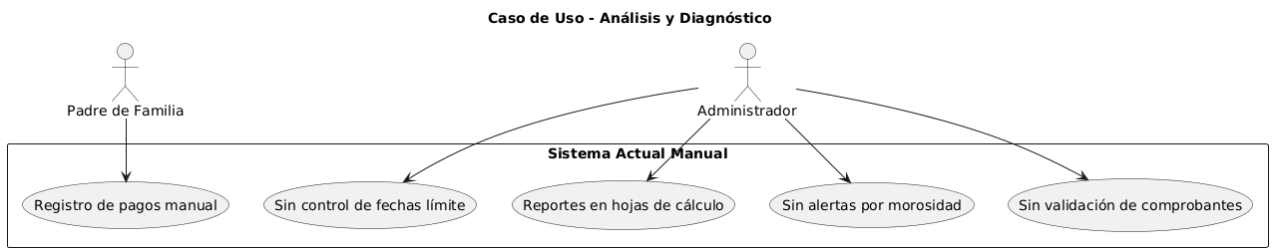

  - Casos de Uso – Propuesta del Sistema
    - Objetivo: Definir los procesos que el sistema Transportes Génesis automatizará.
  - Casos de uso propuestos:
    - Consulta de pagos
    - Asignar ruta
    - Confirmar asistencia del estudiante
    - Subir comprobante de pago
    - Revisar pagos por Alumno
    - Actualizar ubicación del autobús
    - Actualiza y verifica Asistencia del alumno
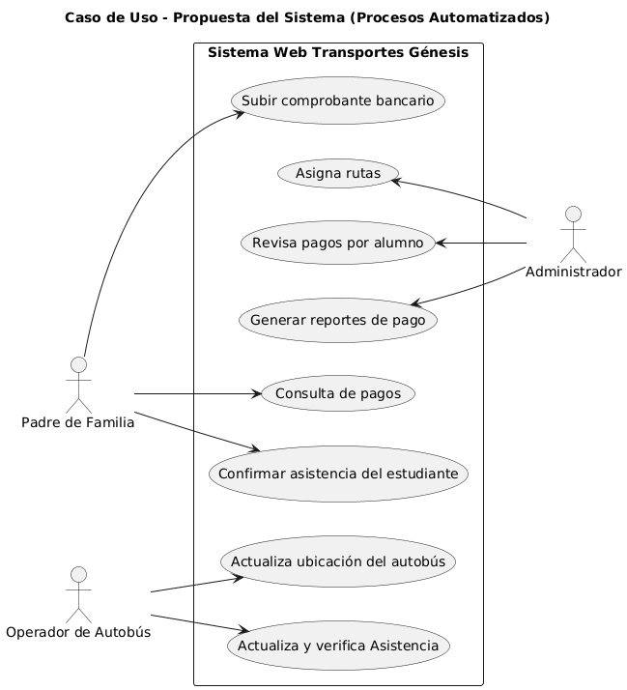

  - Diagramas de Interacción
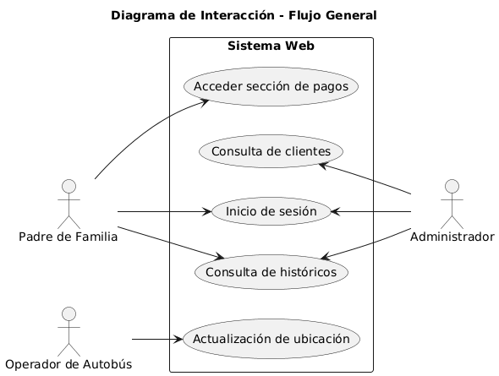
    - Objetivo: Representar cómo los actores interactúan con el sistema y los distintos clientes.

  - Definición de Preferencias
    - Objetivo: Establecer configuraciones personalizadas dentro del sistema.
    - Preferencias definidas:
        - Idioma de la interfaz (español por defecto)
        - Notificaciones activadas por correo electrónico
        - Visualización de reportes por mes o por ruta
        - Formato de boleta (PDF descargable)
        - Filtro de historial por estado de pago (vigente, vencido, moroso)
    - Justificación: Estas preferencias permiten adaptar el sistema a las necesidades de cada usuario, mejorando la experiencia y eficiencia operativa.
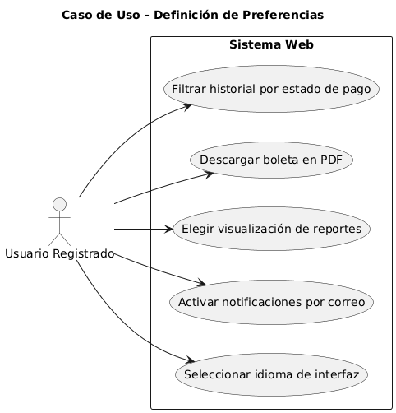

  - Acceso al Sistema
    - Roles definidos:
        - Administrador: Acceso completo. Puede registrar estudiantes, asignar rutas, generar reportes.
        - Operador: Acceso limitado. Puede consultar pagos y subir comprobantes.
        - Usuario externo: Solo puede consultar boletas, subir comprobantes y ver historial.
    - Mecanismo de acceso:
        - Autenticación mediante usuario y contraseña.
        - Validación de credenciales en el backend.
        - Redirección según rol al panel correspondiente.
    - Seguridad:
        - Contraseñas cifradas.
        - Sesiones con tiempo de expiración.
        - Restricción de funciones según rol.
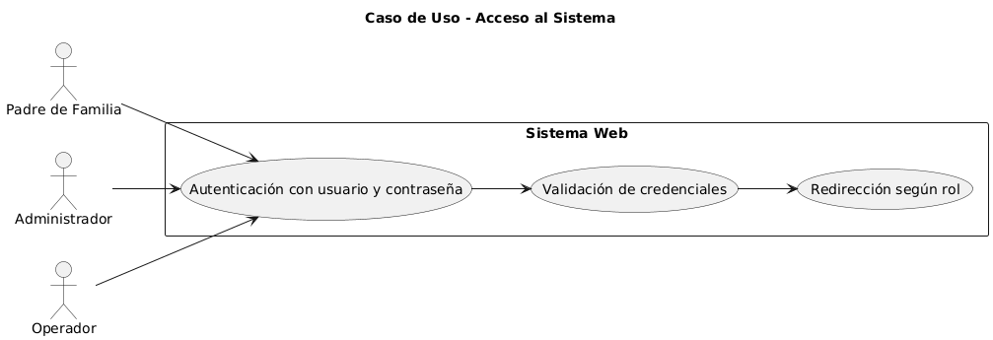

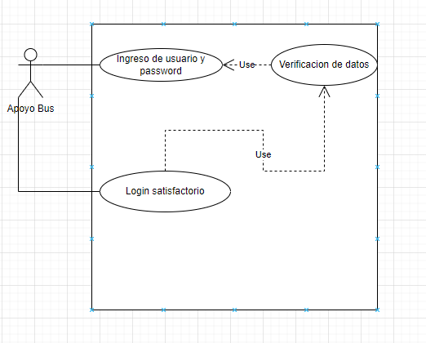
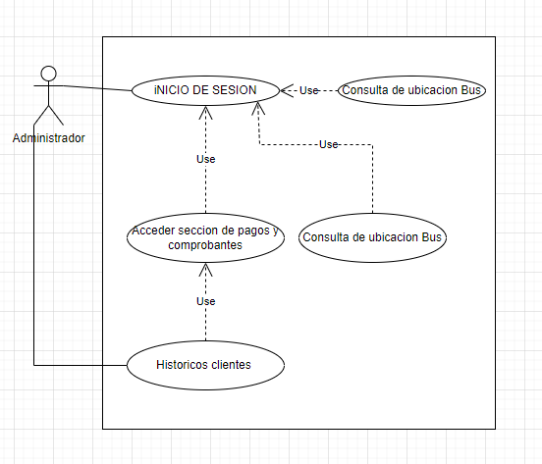
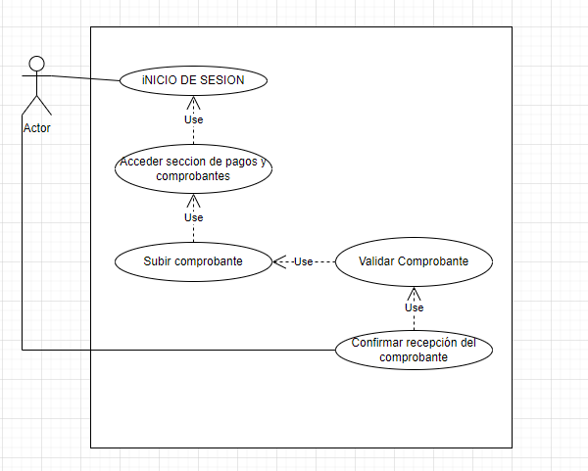

  - Consulta de Información
    - Tipos de consulta disponibles:
        - Historial de pagos por estudiante
        - Reportes por ruta
        - Estado de boletas (pagadas, pendientes, vencidas)
        - Comprobantes subidos por fecha
        - Alertas activas por morosidad
    - Filtros aplicables:
        - Por mes
        - Por estado de pago
        - Por ruta
        - Por nombre del estudiante
    - Visualización:
        - Tablas dinámicas
        - Exportación a PDF
        - Gráficos de resumen (opcional en futuras fases)

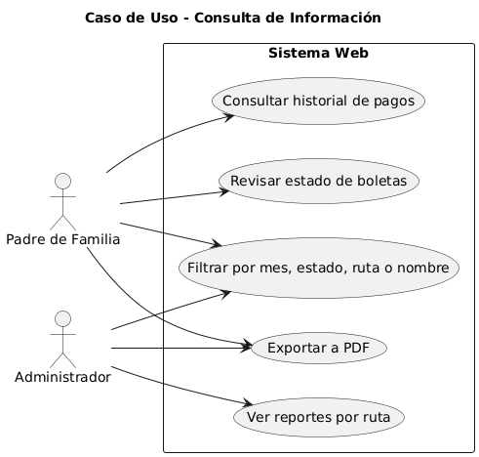

Diagrama de Secuencia

- Descripción general

Los diagramas de secuencia son un tipo de diagrama perteneciente al lenguaje UML (Unified Modeling Language), utilizados para representar la interacción entre los diferentes componentes o actores de un sistema a lo largo del tiempo.
Estos diagramas muestran cómo los objetos o componentes se comunican entre sí mediante el intercambio de mensajes, representando el orden cronológico de las operaciones.
Cada elemento se muestra mediante una línea de vida (lifeline), y las llamadas o respuestas se representan con flechas que indican el flujo de mensajes.
En términos generales, los diagramas de secuencia son muy útiles para:

- Visualizar el flujo de eventos dentro de un caso de uso.
- Entender la comunicación entre capas del sistema (por ejemplo, presentación, lógica y datos).
- Identificar posibles dependencias o puntos de fallo en un proceso.
- Documentar de forma precisa el comportamiento dinámico del sistema.

Secuencia del proceso de Login, Ingreso correcto y fallido

El diagrama mostrado representa el flujo de autenticación de usuario dentro del sistema Transportes Génesis, cuando un usuario intenta iniciar sesión desde el sitio web.
Flujo descrito:
- Actor:
El proceso inicia con el Usuario, quien accede al sitio web a través de la URL
https://transportesgenesis.com/login.
- Sitio Web:
El Sitio Web recibe la solicitud de inicio de sesión e invoca la función ValidarAutenticar() hacia la API, enviando las credenciales ingresadas (usuario y contraseña).
- API:
La API recibe los datos y ejecuta un procedimiento almacenado (Stored Procedure) en la base de datos llamado SP: ValidarUsuario, encargado de verificar si las credenciales son válidas.
- Base de Datos (DB):
El procedimiento ValidarUsuario consulta las tablas de usuarios y retorna una respuesta al servicio (por ejemplo, true si las credenciales son correctas o false en caso contrario).
- Respuesta hacia el usuario:
Si la respuesta es positiva (return true), la API confirma al Sitio Web que la autenticación fue exitosa.
Finalmente, el sitio web notifica al Usuario el resultado con el mensaje “Login exitoso”, permitiéndole acceder al sistema.

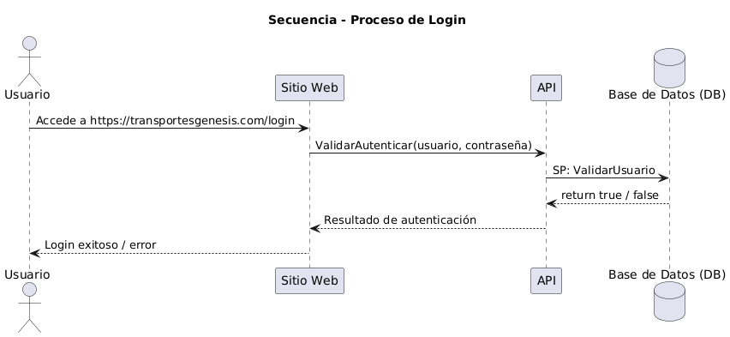

Secuencia de consulta de información

Nota: Cada Diagrama de secuencia decidimos colocarle justificación de decisiones por cada escenario
Registro de pago y carga de comprobante
Actor principal: Padre de familia
Flujo del proceso:
1. El padre inicia sesión en el sistema.
2. Accede a la sección de pagos mensuales.
3. Ingresa los datos del pago (monto, fecha, nombre del estudiante).
4. Sube el comprobante bancario (imagen o archivo PDF).
5. El sistema guarda el registro y lo asocia al estudiante.
6. Se muestra una confirmación de que el pago fue registrado correctamente.

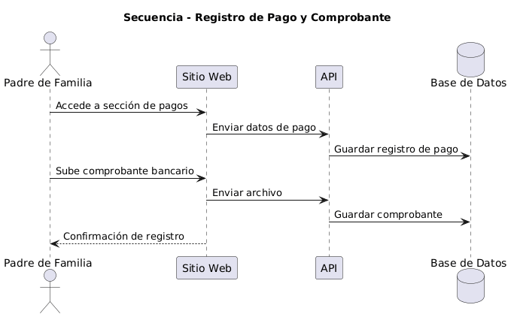

Validación de comprobante por el administrador
Actor principal: Administrador
Flujo del proceso:
1. El administrador inicia sesión en el sistema.
2. Accede al panel de comprobantes pendientes.
3. Revisa cada comprobante subido por los padres.
4. Verifica que el archivo sea válido y que la fecha esté dentro del plazo permitido.
5. Marca el comprobante como “válido” o “inválido”.
6. El sistema actualiza el estado del pago y notifica al padre si fue rechazado.
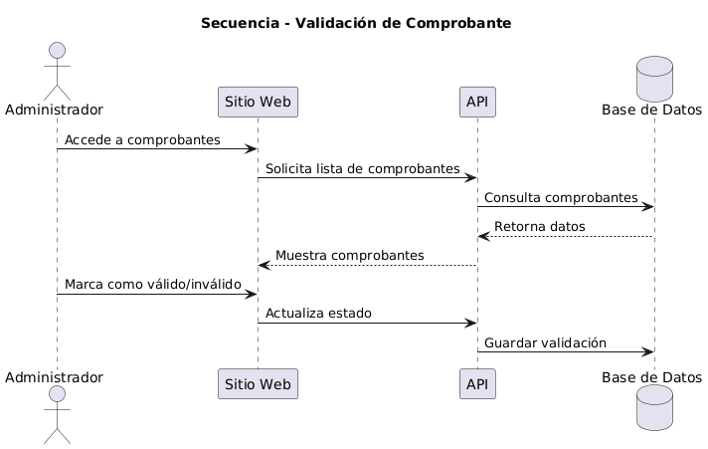

Confirmación de asistencia del estudiante
Actor principal: Padre de familia
Flujo del proceso:
1. El padre accede a la sección de asistencia.
2. Selecciona la fecha y la ruta correspondiente.
3. Marca si su hijo fue recogido por el autobús.
4. El sistema guarda la confirmación y la asocia al historial del estudiante.
5. Esta información puede ser consultada por el administrador o el operador.
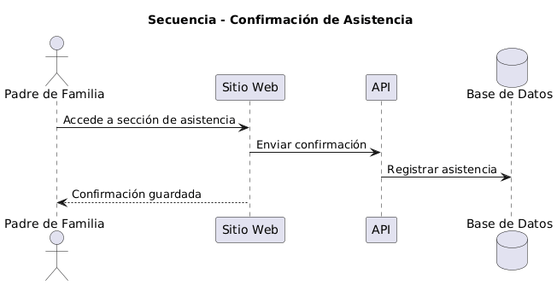

Visualización de ubicación del autobús
Actor principal: Padre de familia
Flujo del proceso:
1. El padre accede a la sección de geolocalización.
2. Selecciona la ruta asignada a su hijo.
3. El sistema consulta el servicio GPS para obtener la ubicación actual del autobús.
4. La ubicación se muestra en un mapa dentro de la aplicación.
5. El padre puede seguir el recorrido en tiempo real.

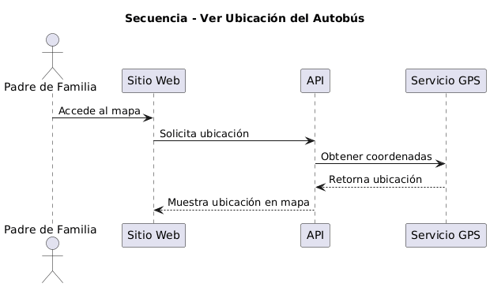

Generación de reportes por ruta/alumno
Actor principal: Administrador
Flujo del proceso:
1. El administrador accede a la sección de reportes.
2. Selecciona el tipo de reporte: por alumno o por ruta.
3. Define el rango de fechas o filtros deseados.
4. El sistema consulta la base de datos y genera el reporte.
5. El administrador puede visualizarlo en pantalla o descargarlo en PDF.

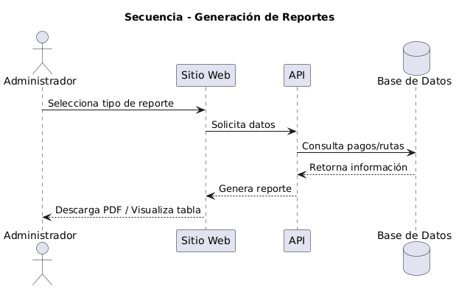

Emisión automática de alertas por morosidad
Actor principal: Sistema (automático)
Flujo del proceso:
1. Cada mes, el sistema verifica los pagos registrados entre el día 1 y el día 5.
2. Si un estudiante no tiene comprobante válido en ese rango, se considera moroso.
3. El sistema genera una alerta automática.
4. Se envía una notificación por correo electrónico al padre.
5. El estado de morosidad queda registrado en el historial del estudiante.

